ДРЕВО ЖИЗНИ
II Открытый международный конкурс междисциплинарных исследовательских проектов школьников
Секция: Медецинские науки

Название: Музыка здорового сна.

Автор: Журба И.С.

Научный руководитель: Позднякова Л.Г.

Место выполнения работы: МАОУ СШ №144

СОДЕРЖАНИЕ

ВВЕДЕНИЕ 3
ГЛАВА 1.Теоретическая часть(Изучение источников): 3
1.1.Рассмотр исследований. 3
1.2. Из чего состоит сон? 4
1.3. Значение сна в жизни человека. 8
2.Практическая часть (Эксперимент) 9
2.1Организация эксперимента. 9
2.2.ДЕНЬ 1: Без музыки перед сном. 9
2.3.ДЕНЬ 2: Классическая музыка перед сном. 10
2.4.ДЕНЬ 3: Тяжёлая музыка (рок, металл). 10
2.5.ДЕНЬ 4: Свой плейлист. 11
2.6.Сравнение результатов. 11
3.Вывод. 12
4.Ссылки на источники. 12

ВВЕДЕНИЕ
Актуальность
Люди во все времена боролись с бессонницей, но самым простым и действенным способом была музыка. Об этом способе знали ещё в средних веках. Но и сейчас люди не забывают о музыке, как средстве от бессонницы. В наши дни у многих проблемы со сном, из-за стресса или чрезмерной нагрузки. Все это приводит к нарушению сна: недосыпанию, бессоннице, дневной сонливости и так далее. С такими симптомами трудно работать или сконцентрироваться на чем-либо, поэтому очень важно высыпаться.
Цель: исследование влияния музыки на сон человека.
Задачи:
- Изучить литературу по теме.
- Определить, из каких фаз состоит сон.
- Выяснить значение сна в жизни человека.
- Проанализировать изученность данной темы.
- Провести эксперимент на собственном организме по выявлению влияния музыки на время и качество сна.
- Сформулировать вывод.

Проблема: На данный момент более 60% населения страдают от бессонницы.
Гипотеза:
1.Музыка помогает уснуть.
2.Музыка влияет на качество сна.
3.Разные жанры по-разному влияют на качество сна.
Методы исследования: Изучение и анализ материалов, проведение эксперимента, обобщение.

ГЛАВА 1.Теоретическая часть(Изучение источников):

1.1.Рассмотр исследований.
Исследования, проведенные в Институте поведенческих наук (Будапешт, Венгрия) в 2006 году показали, что прослушивание самостоятельно выбранной музыки на самом деле может сократить стадии двух циклов сна. Это означает, что люди гораздо быстрее достигают фазы REM (восстановительная часть нашего сна) во время прослушивания любимой музыки. Было изучено девяносто четыре студента (в возрасте от 19 до 28 лет) с жалобами на сон. Участники слушали в течение 45 минут либо расслабляющую классическую музыку (Группа 1), либо аудиокнигу (Группа 2) перед сном в течение 3 недель. Контрольная группа (Группа 3) не получала никакого вмешательства. Исследование исключало использование снотворных, седативных препаратов и антидепрессантов. Итоги показали, что музыка статистически значимо улучшала качество сна, которое в отличие от этого не улучшилось в группе с аудиокнигами и в контрольной группе. Симптомы депрессии так же статистически значимо уменьшились в «музыкальной» группе, но не в группе, слушавшей аудиокниги. Используемые в этом эксперименте методики измерения качества сна и выявления депрессивных симптомов, соответственно, называются «Pittsburgh Sleep Quality Index» и «Beck Depression Inventory».
Аналогичные показатели были отмечены при исследованиях среди более зрелых граждан Сингапура. После этих исследований NHS (National Health Service — Национальная служба здравоохранения Великобритании) рекомендует слушать мягкую, релаксирующую музыку перед сном в качестве метода предотвращения бессонницы. Проведя онлайн-опрос, учёные выяснили, что более 60 % из 651 участника слушают музыку, чтобы заснуть. Они упомянули 14 музыкальных жанров, состоящих из 545 артистов. В опросе участвовали не только люди, которые испытывают бессонницу, но и люди, которые имеют здоровый, полноценный сон. Они рассказали, что используют музыку для улучшения качества сна. Результаты также показали, что молодые люди чаще используют музыку в качестве снотворного.
Почему именно музыка? Как известно, есть много других способов избавления от бессонницы, такие, как лекарства. Но, принимая лекарства, можно получить разные побочные эффекты, в то время как музыка вряд ли причинит какой-либо вред организму.
Участники исследований считают, что музыка стимулирует сон и помогает снять внутренние и внешние раздражители. Несмотря на то, что опрос дает первоначальные доказательства использования музыки в качестве вспомогательного средства для сна, он не делает никаких выводов о физиологических и психологических последствиях музыки, потому что он опирается на самоотчёт опрашиваемых.
«Самый большой в истории обзор повседневного использования музыки для сна, показывает несколько путей воздействия, которые выходят далеко за пределы релаксации. Они включают слуховую маскировку, привычку, страсть к музыке и умственное отвлечение»...

1.2. Из чего состоит сон?
Фазы и стадии сна
В целом специалисты делят сон на две фазы:
Медленный сон, он же ортодоксальный, или NREM-сон. Название NREM происходит от английского Not Rapid Eye Movement и отражает тот факт, что для данной фазы не характерны быстрые движения глаз.
Быстрый сон, он же парадоксальный, или REM-сон (то есть быстрые движения глаз присутствуют). Название «парадоксальный» связано с тем, что во время этой фазы сна сочетаются полное расслабление мышц и высокая активность мозга. Получается, что в этот период мозг работает почти так же, как при бодрствовании, но при этом не обрабатывает информацию, получаемую от органов чувств, и не отдает телу приказов, как реагировать на эту информацию.
Цикл «медленный + быстрый сон» длится примерно 1,5-2 часа (подробнее чуть ниже), и в ходе ночи данные фазы последовательно сменяют друг друга. В среднем 3/4 цикла приходится на медленный сон и, соответственно, около четверти – на быстрый.
При этом у медленного сна выделяется ряд стадий:
- дремота – переход от бодрствования ко сну;
- легкий сон;
- умеренно глубокий сон;
- глубокий сон – именно на этой стадии сон самый крепкий.
Стадии 3 и 4 носят общее название – дельта-сон, что связано с наличием на ЭЭГ специфических дельта-волн.
Схема ночного цикла по фазам и стадиям сна
С точки зрения циклов сна наша ночь проходит следующим образом:
- Сначала наступает стадия 1 медленного сна, то есть мы переходим от бодрствования ко сну через дремоту.
- Далее мы последовательно проходим стадии 2, 3 и 4. Потом двигаемся в обратном порядке – от дельта-сна к легкому (4 – 3 – 2).
- После стадии 2 наступает фаза быстрого сна. Из-за того что она активизируется последней в цикле – после того, как прошли все остальные этапы, – иногда ее называют 5 фазой или 5 стадией, что, строго говоря, не совсем точно, потому что быстрый сон – совсем другой по сравнению с медленным.
- Затем мы снова возвращаемся в стадию 2, и дальше опять погружаемся в дельта-сон, потом легкий, потом быстрый, потом снова легкий… И так смена фаз и стадий идет по кругу. Другой вариант – после быстрого сна наступает пробуждение.
Продолжительность фаз и стадий сна
Как мы уже говорили выше, на весь сонный цикл (медленный и быстрый сон) в среднем уходит примерно от 1,5 часов до 2 часов. При этом продолжительность фаз и стадий и их соотношение в рамках одного цикла меняется с течением ночи. Рассмотрим, как в среднем распределяются фазы и сколько длится каждая из них.
Обычная длительность стадии 1 (дремота) составляет 5-15 минут. Если человек засыпает, только опустив голову на подушку, это говорит о том, что ему надо раньше ложиться, больше спать или в принципе больше отдыхать.
В течение ночи около 50% сна приходится легкий сон – это медленный сон, но не в самых глубоких его Продолжительность сна по фазампроявлениях. Средняя продолжительность одной «порции» такого сна – около 20 минут.
Когда мы только уснули, длительность глубокого и умеренно глубокого сна (дельта-сна) больше, чем под утро. В рамках первого цикла на дельта-сон может уйти до 40 минут, а в последующих эта цифра уменьшается. В общей сложности в течение ночи 3 и 4 стадии занимают 15-20% от всего сна.
У быстрого и легкого сна, соответственно, все наоборот: эти периоды длиннее всего ближе к утру. Продолжительность быстрого сна в начале ночи весьма коротка (в первом цикле – 5-10 минут), а затем увеличивается до 30-40 минут, а иногда и больше. Всего на быстрый сон приходится, соответственно, около четверти всего времени в течение ночи.
Таким образом, в первом цикле полноценный глубокий сон (стадия 4) наступает примерно через 40-50 минут после сна, а быстрый – через 1,5 часа. Исходя из средней потребности во сне, получаем, что в нормальном состоянии человеку за ночь нужно проспать 3-6 циклов – в зависимости от их продолжительности и от его потребности во сне. В свою очередь, данная потребность весьма разнится: некоторым нужно 4 часа, для некоторых норма может превышать 10 часов.
Что происходит с нами в разные фазы сна
Одно из главных отличий фаз друг от друга – разная активность мозга, которую визуально можно проследить в волнах на ЭЭГ, однако физиология фаз сна характеризуется не только этим. Другое различие быстрого и медленного отражено в английских названиях REM и NREM – наличие и отсутствие быстрых движений глаз. В целом же определение фазы сна на глазок, без учета приборов и измерения различных показателей, достаточно проблематично. Можно только сказать, что если человек двигает глазами, конечностями и т.д., скорее всего, речь идет о быстром сне. А что можно зарегистрировать на различных приборах? Приведем несколько интересных фактов.
Черты медленного сна
Чтобы погрузиться в первую стадию медленного сна (дремоту), мозг вырабатывает специальные вещества, которые блокируют его активность, вызывают вялость, а также влияют на другие системы организма, в том числе замедляют метаболизм. В стадиях 2-4, особенно при дельта-сне, обмен веществ также замедляется.
Говорить, что во время медленного сна в принципе нет движения глаз, не совсем верно – они есть в стадиях
1 (дремота) кстати в этой фазе сна снятся сны
2 (легкий сон), но специфически медленные; в английской терминологии они так и называются – slow rolling eye movement (SREM). В свою очередь, во время дельта-сна нет даже таких движений, зато именно в этой фазе люди ходят или говорят во сне, а также совершают иные неконтролируемые действия, если им это свойственно.
В фазе медленного сна на 1-1,5 градуса понижается температура тела (особенно в глубоком сне), снижается пульс и артериальное давление, дыхание становится более редким. Вместе с тем активнее продуцируются гормоны роста(соматотропин), половые гормоны и др., идут процессы по построению тканей и т.д. Именно поэтому говорят, что медленный сон в большей мере отвечает за физиологический отдых. Кроме того, эта фаза необходима для восстановления мозговой ткани после бодрствования.
Черты быстрого сна
Одна из главных особенностей быстрого сна – самые яркие сновидения. Под словами «самые яркие» мы имеет в виду то, что практически все сны, которые мы помним после пробуждения, – именно из этой фазы. Считается, что быстрый сон, в свою очередь, отвечает за обработку полученной за день информации, внутреннюю работу над эмоциями и т.д. Но пока ученые точно не могут точно сказать, как что конкретно происходит во время быстрого сна и какие механизмы при этом задействованы.

Как мы уже отмечали, визуально быстрый сон можно узнать по движениям глазных яблок, по иногда сбивающемуся дыханию, движениям рук и т.д. Также для этой фазы характерны изменения температуры тела и ритм сердца: они могут повышаться или понижаться в рамках одного и того же этапа.
Интересно, что мозговая активность во время быстрого сна насколько высокая, что ученые в течение долгого времени не могли заметить разницу на ЭЭГ между этой фазой сна и бодрствованием. Правда, на сегодняшний день несколько важных различий все же было найдено.
Интересные особенности, связанные с фазами сна
Для любой фазы характерно искаженное представление о времени. Наверное, всем знакомы ситуации, когда на минуточку закроешь глаза – и 5 часов как не бывало. Верно и обратное: казалось, уже вся ночь минула и много снов приснилось, а на самом деле прошло всего 20 минут.
Некоторые считают, что во время сна человек полностью отключается от реальности, однако на самом деле это не так. Многие сигналы мозгом действительно должным образом не обрабатываются, особенно во время быстрого дельта-сна, но во время быстрого и легкого сна главным источником информации становятся звуки. Например, нас не всегда будит шум, но человек может проснуться от того, что кто-то даже негромко позовет его по имени. Также во время быстрого сна звуки могут встраиваться в сновидение и становиться его частью. Это говорит о том, что мозг обрабатывает звуки во время сна и решает, каким уделить внимание и как именно это сделать.
У детей доля быстрого сна больше, чем у взрослых, а у пожилых людей она еще меньше. То есть чем старше мы становимся, тем короче парадоксальная фаза сна и длиннее ортодоксальная. Интересно, что быстрый сон отмечается даже у детей, находящихся в утробе матери. Ученые говорят, что на ранних этапах жизни (в том числе до рождения) быстрый сон очень важен для формирования центральной нервной системы.
Исследования показывают, что мозг может не погружаться целиком в одну и ту же фазу, что особенно характерно для дельта-сна. Хотя большая часть мозга, как правило, находится на одном и тот же этапе.

1.3. Значение сна в жизни человека.
.Во время сна происходит выделение важных гормонов .
По сказанному выше, можно спокойно сказать что выражение, что во сне детки растут, это не вымысел и не мотивация детей ко сну. Повторюсь, дело в том, что во время сна выделяется гормон роста — соматотропин. Благодаря ему, дети в самом деле растут, а у взрослых регулируется мышечная масса и происходит контроль жировых отложений. Если сон нарушен, то функция данного гормона нарушается.
Так что, сон и похудение вещи взаимосвязанные. Кроме соматотропина, во время сна выделяется гормона лептин, который непосредственно влияет на аппетит и регулирует все те же жировые отложения. Именно благодаря этому гормону мы чувствуем, когда нам нужно остановиться в еде. При его недостатке аппетит растет.
2. Здоровый сон — это залог молодости и красоты и здоровья. Во время сна процессы старения замедляются. Поэтому, сон - прекрасное средство профилактики морщин. От его качества часто зависит продолжительность жизни в общем.
3. Почему болеющие люди часто спят? Ответ прост - сон укрепляет иммунную систему. Люди, которые спят по девять часов в сутки имеют повышенную активность иммунных клеток - «клеток-убийц». Они уничтожают вирусы, бактерии и раковые клетки.
4. Полноценный здоровый сон помогает усвоить даже некоторые физические навыки. Многочисленные исследования показали, что сон способствует укрепления процессуальной памяти.
Вы помните себя после бессонной ночи? Как вы себя чувствовали? Скорее всего плохо. Дело в том, что даже кратковременный недостаток сна может снизить мозговую активность, способность сосредоточиться, возможность воспринимать информацию. Также, сон нужен для усвоения информации, накопленной за день. То, чем вы занимаетесь днем, ваш мозг продолжает усваивать во сне!!!

5.Во время сна происходит снижение в крови гормона коризола. Это гормон стресса. При чрезмерном накоплении этого гормона в крови. Возникает раздражительность, тревожность, склонность к депрессии.

2.Практическая часть (Эксперимент)

2.1Организация эксперимента.
Эксперимент будет заключаться в следующем:
Эксперимент будет проводится поэтапно:
- Замер результатов.
- Сравнение результатов.
- Формулирование выводов о эффективности того или иного способа.
Я буду слушать музыку (классика, свой плейлист и тяжёлая музыка) по 45 минут перед сном и смотреть, как это повлияет на: продолжительность, качество сна и самочувствия на следующий день.
Эксперимент продлится 4 дня.
Анализ сна я буду брать из приложения MiFit, замеряющее через браслет характеристики сна.

2.2.ДЕНЬ 1: Без музыки перед сном.
В первый день я лёг спать без прослушивания музыки перед сном.
На утро всё было как всегда, кроме небольшой сонливости в течении дня(возможно и-за того, что я поздно лёг).
Анализ сна: Приложение показало данные, от которых я и буду отталкиваться.
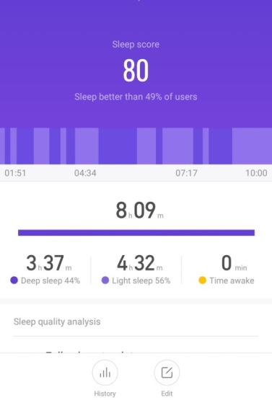
Здесь видно, что большую часть сна(56%) занял неглубокий сон.
Качество сна было оценено в 80\100 баллов.

2.3.ДЕНЬ 2: Классическая музыка перед сном.
После сна не почувствовал какого-либо дискомфорта, усталости.
Анализ сна: Приложение показало, что качество сна улучшилось.
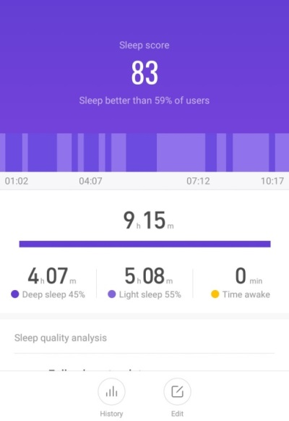Здесь видно, что так же преобладает неглубокий сон.(55%)
Качество сна было оценено в 83\100 баллов.

2.4.ДЕНЬ 3: Тяжёлая музыка (рок, металл).
На следующий день после прослушивания музыки я рано проснулся и чувствовал себя неважно (хоть и не поздно лёг спать).
Анализ сна: Приложение показало, что сон был нестабильным.
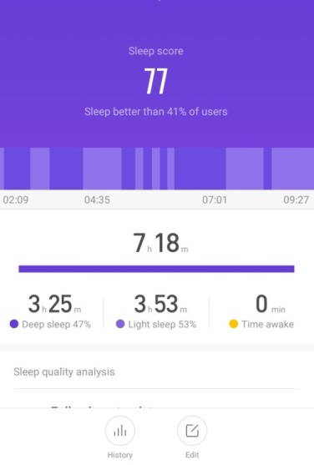На 3%, но снова преобладал неглубокий сон.
Качество сна было оценено в 77\100 баллов.

2.5.ДЕНЬ 4: Свой плейлист.
На утро после сна, я проснулся с очень хорошим настроением, и был весь день энергичным.
Анализ сна: приложение показало, что качество сна было лучшим, среди всех дней эксперимента.
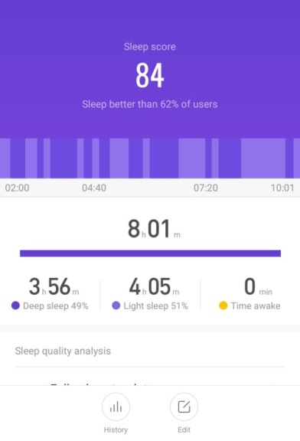По продолжительности, фазы сна почти сравнялись.
Качество сна было оценено в 84\100 баллов.

2.6.Сравнение результатов.
По эффективности данных способов, лучше всех показал себя сон после прослушивания своего сборника музыки. А хуже всех показал себя сон после прослушивания тяжёлой музыки(это можно понять по баллам, показанным в приложении).

3.Вывод.
По итогу работы я подтвердил гипотезу, выполнил задачи. Научился работать с множеством источников, и с устройствами по измерению продолжительности и качества

4.Ссылки на источники.
- https://zen.yandex.ru/media/classical_guitar/muzykalnaia-terapiia-vliianie-muzyki-na-son-5dc40ec55eb26800ad45ffa4
- https://bestlavka.ru/muzykoterapiya-vliyanie-muzyki-na-organizm-cheloveka/
- https://postnauka.ru/faq/96541

